Приложение 4 (I)
к Акту обследования объекта
социальной инфраструктур
от "15" марта 2022 г. № 9

I. Результаты обследования:
4. Зоны целевого назначения здания (целевого посещения объекта)
Вариант I - зона обслуживания инвалидов

Муниципального бюджетного общеобразовательного учреждения средней общеобразовательной школы № 1
618590, Россия, Пермский край, Красновишерский городской округ, г. Красновишерск, ул. Гагарина, д.40
(наименование объекта, адрес)

№  п/п |  | Наименование функционально-планировочного элемента | Норматив | Ссылка на норматив | Наличие элемента |  |  | Фактическое состояние | Выявленные нарушения и замечания
 |  |  |  |  | есть/нет | № на  плане | фото |  | Содержание | Значимо  для  инвалида (категория)
1 |  | 2 | 3 | 4 | 5 | 6 | 7 | 8 | 9 | 10
4.1 |  | Кабинетная форма обслуживания (зона приема посетителей)
4.1.1 |  | Информирующие таблички помещений (в том числе тактильно-звуковые) с использованием рельефно-линейного шрифта, а также рельефно-точечного шрифта Брайля | - перед входами во внутренние помещения, в которых оказываются услуги, с указанием назначения помещения,  размещаются рядом с дверью со стороны дверной ручки на высоте от 1,2 до 1,6 м от уровня пола и на расстоянии 0,1 м от края таблички до края дверного проема | п. 6.5.9 СП 59.13330.2020 | Есть |  | 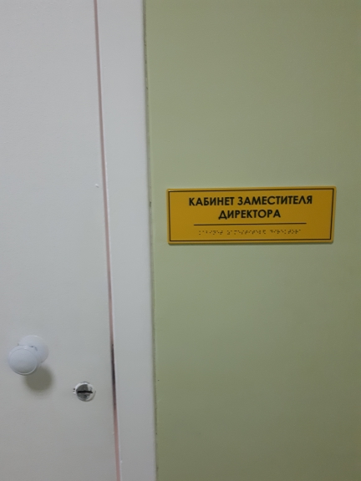 | Информирующие таблички помещений с использованием рельефно-линейного шрифта, а также рельефно-точечного шрифта Брайля размещены рядом с дверью со стороны дверной ручки | Соответствует требованиям | С
4.1.2 |  | Ширина дверного проема | не менее 0,9 м | п. 6.2.4 СП 59.13330.2020 | Есть |  | 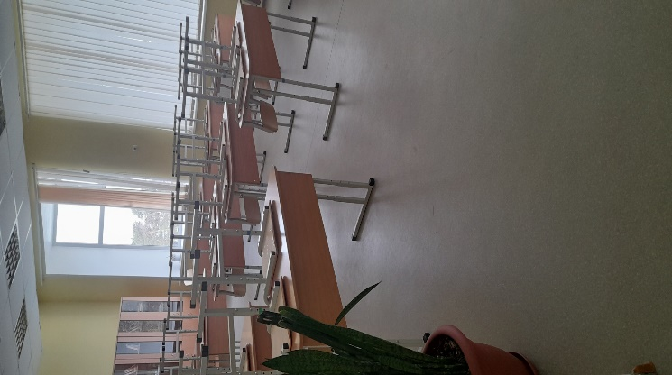 | не менее 0,9 м | Соответствует требованиям | К
4.1.3 |  | Высота дверного порога | не более 0,014 м | п. 6.2.4 СП 59.13330.2020 | Есть |  |  | более 0,014 м | Не соответствует требованиям | К,О,С
4.1.4 |  | Дверные ручки | имеют форму, позволяющую управлять ими одной рукой и не требующую применения слишком больших усилий | п. 6.4.3 СП 59.13330.2020 | Есть |  |  | Дверные ручки имеют форму, позволяющую управлять ими одной рукой и не требующую применения слишком больших усилий | Соответствует требованиям | К,О
4.1.5 |  | Ширина прохода в помещении с оборудованием и мебелью | не менее 1,2 м | п. 6.2.2 СП 59.13330.2020 | Есть |  |  | 1,2 м | Соответствует требованиям | К
4.1.6 |  | Поверхность столов, прилавков, и других мест обслуживания, используемых посетителями на креслах-колясках, | находиться на высоте не более 0,80 - 0,85 м над уровнем пола. Ширина и высота проема для ног должны быть не менее 0,75 м, глубина - не менее 0,5 м | п. 8.1.7 СП 59.13330.2020 | Есть | 163, 122 | 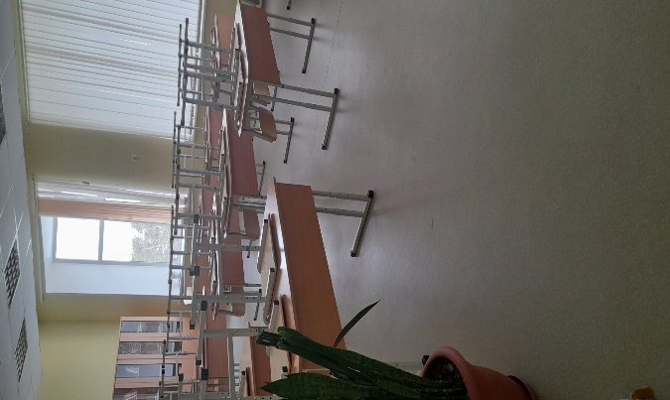 | Поверхность столов мест обслуживания, используемых посетителями на креслах-колясках находиться на высоте 0,85 м над уровнем пола. | Соответствует требованию | К
4.1.7 |  | Зоны дополнительного озвучивания | Система озвучивания – индукционная система. | п. 4.15 СП 138.13330.2012 | Нет |  |  | Отсутствует система озвучивания – индукционная система | Не соответствует требованию | Г
4.2 |  | Зальная форма обслуживания (описание зрительного, актового, экспозиционного зала и т.п.)
4.2.1 |  | Ширина дверного проема | не менее 0,9 м | п. 6.2.4 СП 59.13330.2020 | Есть |  |  | Ширина дверного проема не менее 0,9 м | Соответствует требованию | К
4.2.2 |  | Высота дверного порога | не более 0,014 м | п. 6.2.4 СП 59.13330.2020 | Есть |  |  | Высота дверного порога не более 0,014 м | Не соответствует требованию | К,О,С
4.2.3 |  | Ширина прохода в помещении с оборудованием и мебелью | не менее 1,2 м | п. 6.2.2 СП 59.13330.2020 | Есть |  | 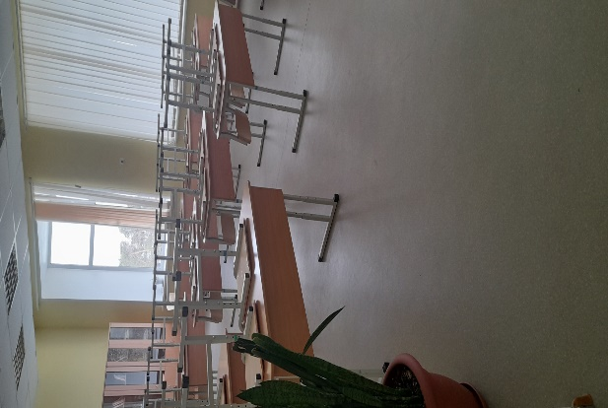 | Ширина прохода в помещении с оборудованием и мебелью не менее 1,2 м | Соответствует требованию | К
4.2.4 |  | Места для инвалидов в зальных помещениях | стулья или скамьи, с подлокотниками из расчета не менее одного стула с подлокотником на пять стульев без подлокотников. Скамьи должны иметь опору для спины и пространство под сиденьем глубиной не менее 1/3 глубины скамьи. | п. 8.6.3 СП 59.13330.2020 | Есть | 248 | 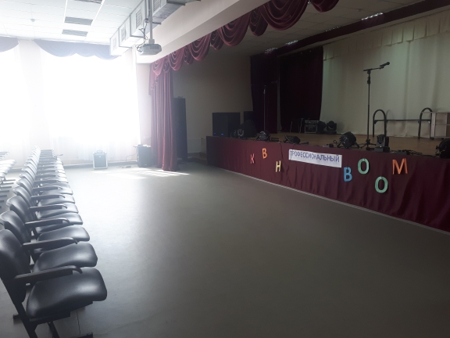 | Места для инвалидов в зальных помещениях предусмотрены. Отсутствуют скамьи с опорой для спины. | Не соответствует требованиям | О
4.2.5 |  | Расчетное число зрительских мест для инвалидов | не менее 5% общего числа зрителей | п. 8.1.5 СП 59.13330.2020 | Есть |  |  | Расчетное число зрительских мест для инвалидов составляет не менее 5% общего числа зрителей | Соответствует требованиям | К
4.2.6 |  | Размеры места для зрителя, использующего кресло-коляску | 0,9 x 1,4 м. | п. 8.1.6 СП 59.13330.2020 | Есть |  |  | 0,9 x 1,4 м. | Соответствует требованиям | К
4.2.7 |  | Система усиления звука | индивидуальное и коллективное пользование устройства улучшения звука | п. 8.1.9 СП 59.13330.2020 ГОСТ Р 51671 | Нет |  |  |  | Не соответствует требованиям | Г
4.2.8 |  | Доступность мест для инвалидов с нарушением слуха. | размещены в зоне действия системы обеспечения разборчивости звуковой информации и зоны действия системы тифлокомментирования, а также в зоне видимости "бегущей строки", телемонитора или зоны для размещения сурдопереводчика | п. 8.1.5 СП 59.13330.2020 | Нет |  |  |  | Не соответствует требованиям | Г
4.2.9 |  | Пандусы и  ступени в зоне зрительских мест | имеют подсветку или фотолюминисцентную маркировку при использовании в зале затемнения | п. 8.1.6 59.13330.2020 | Нет |  |  | Пандусы и ступени в зоне зрительских мест отсутсвуют | Соответствует требованиям | С
4.3 |  | Прилавочная форма обслуживания
4.3.1 |  | Высота поверхности места обслуживания | не более 0,85 м над уровнем пола | п. 8.1.7 СП 59.13330.2020 | Нет |  |  |  |  | К
4.3.2 |  | Зоны дополнительного озвучивания | Система озвучивания – индукционная система. | п. 4.15 СП 138.13330.2012 | Нет |  |  |  |  | Г
Касса.
В соответствии с п. 8.4.2 СП 59.13330.2020 в расчетно-кассовой зоне должно быть приспособлено не менее одного доступного контрольно-кассового аппарата.
4.3.2 | Ширина прохода около кассы |  | не менее 1,2 м. | п. 8.4.2 СП 59.13330.2020 | Нет
4.3.3 | Высота кассы |  | высота не более 0,80 - 0,85 м над уровнем пола. Ширина и высота проема для ног не менее 0,75 м, глубина - не менее 0,5 м | п. 8.1.7 СП 138.13330.2020 | Нет
4.3.4 | Высота устройств, которыми могут воспользоваться инвалиды внутри здания |  | Часть стойки-барьера обслуживания, прилавка высотой 0,85 м от уровня пола.  Ширина рабочего фронта прилавка, стола, стойки, барьера и т.п. у места получения услуги не менее 1,0 м.  Не менее одной стойки обслуживания посетителей оборудовать системой обеспечения разборчивости звуковой информации. | п. 8.1.7 СП 59.13330.2020 | Нет
4.3.5 | Зоны дополнительного озвучивания |  | Система озвучивания – индукционная система. | п. 4.15 СП 138.13330.2012 | Нет |  |  |  |  | Г
4.4. | Менеджмент объекта по обеспечению доступности услуг.
4.4.1 | Организация оказания помощи в преодолении барьеров и сопровождение инвалидов при предоставлении услуг на объекте организации |  | Наличие. | ст. 15 от 24.11.1995 N 181-ФЗ | Есть | 163, 4 | 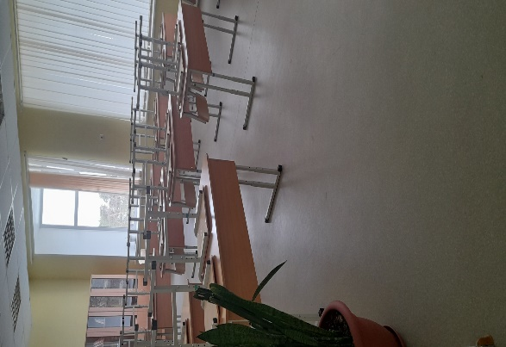 | Наличие возможности вызова ответственного сотрудника при необходимости получения помощи для преодоления барьеров (кнопка вызова персонала, информационное табло с номером телефона). | Соответствует требованию
4.4.2 | Обеспечение допуска на объект, в котором предоставляются услуги или к месту предоставления услуги собаки-проводника при наличии документа, подтверждающего ее специальное обучение |  | Наличие. | ст. 15 от 24.11.1995 N 181-ФЗ | Есть |  |  | Наличие | Соответствует требованию
4.4.3 | Организация инструктирования или обучения специалистов, работающих с инвалидами, по вопросам, связанным с обеспечением доступности для них объектов |  | Наличие. | ст. 15 от 24.11.1995 N 181-ФЗ | Есть |  |  | Наличие | Соответствует требованию

Работа по адаптации объектов

№ п/п | Наименование функционально-планировочного элемента | Содержание | Виды работ
4.1 | Кабинетная форма обслуживания (зона приема посетителей) | Высота дверного порога; Установка системы озвучивания – индукционная система | Текущий ремонт
4.2 | Зальная форма обслуживания (описание зрительного, актового, экспозиционного зала и т.п.) | Установка устройства улучшения звука, системы тифлокомментирования, "бегущей строки", телемонитора или зоны для размещения сурдопереводчика. | Текущий ремонт
4.3 | Прилавочная форма обслуживания |  | Не нуждается
4.4 | Менеджмент объекта по обеспечению доступности услуг. |  | Не нуждается
ОБЩИЕ требования к зоне |  | Привести в соответствие нормативным требованиям.

II. Заключение по зоне:

Наименование структурно-функциональной зоны | Состояние доступности <*> (к пункту 3.4 Акта обследования) | Приложение |  | Рекомендации по адаптации (вид работы) <**> к пункту 4.1 Акта обследования
 |  | N на плане | N фото
1 | 2 | 3 | 4 | 5
Зоны целевого назначения здания  (целевого посещения объекта) | ДП-И (У), ДЧ-И (О,С,Г,К) | 163, 122, 248 | 18,19,23-25,34 | Текущий ремонт

Комментарий к заключению:

--------------------------------
<*> Указывается: ДП-В - доступно полностью всем; ДП-И (К, О, С, Г, У) - доступно полностью избирательно (указать категории инвалидов); ДЧ-В - доступно частично всем; ДЧ-И (К, О, С, Г, У) - доступно частично избирательно (указать категории инвалидов); ДУ - доступно условно; ВНД - недоступно.
<**> Указывается один из вариантов: не нуждается; ремонт (текущий, капитальный); индивидуальное решение с ТСР; технические решения невозможны - организация альтернативной формы обслуживания.

